架构

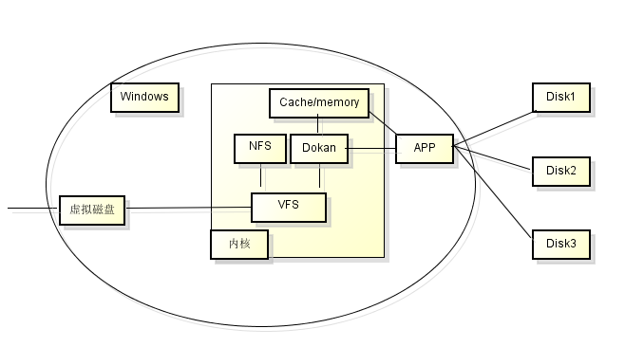

1. 内存或者CACHE被挂载到虚拟磁盘目录
2. 每次用户对虚拟磁盘的操作实际是对内存/cache进行操作
3. 通过APP 程序 把内存/cache的内容跟其他网盘进行同步。

功能模块

1，创建虚拟盘/虚拟目录

2，文件的同步

主要程序步骤（分工）：

1. 虚拟目录的挂载和搭建。
   1. 列举客户端到服务器的功能请求列表
2. 创建文档/文件夹
3. 删除文档/文件夹
4. 获取文件信息
5. 上传文档
6. 下载文档
   1. 根据服务器的信息对本地文档进行操作
7. 创建文档
8. 删除文档
9. 更新文档
10. 三个网盘的独立调用功能。

2.1 根据1.1列举的列表 实现相应功能。

1. 用统一的接口/算法对步骤2的功能进行整合。

4， 对本地文档执行操作，实现与服务器的同步

4.1调用2.1的功能。获得返回参数，执行本地操作。

4.2根据1.2列举的列表 对本地文档进行相应的操作